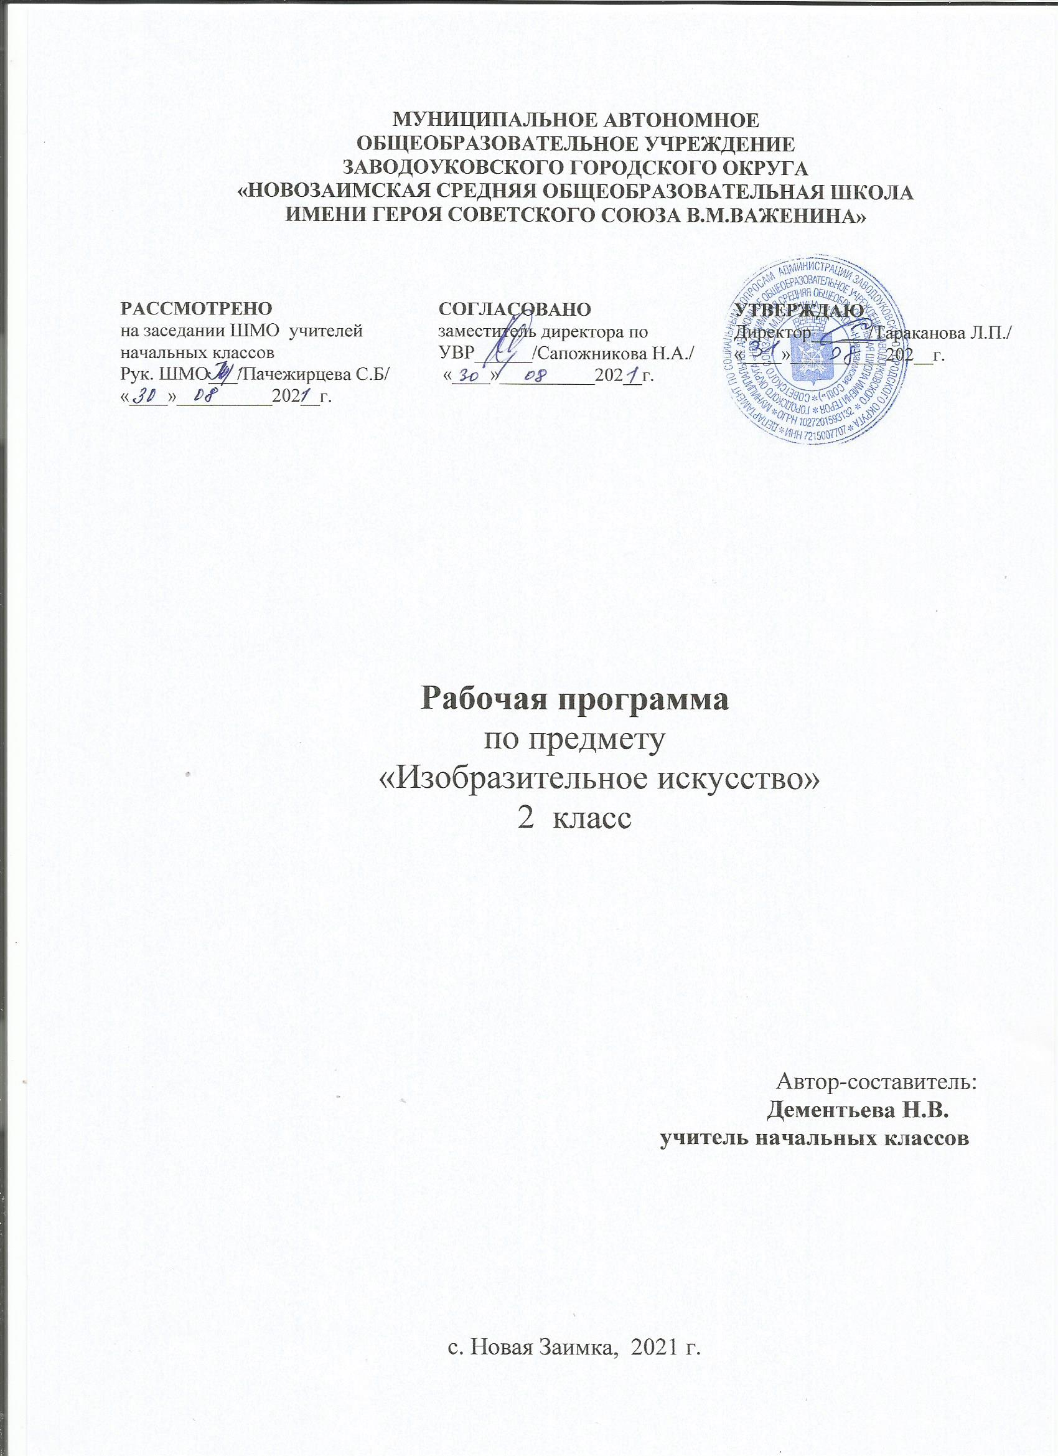

ПОЯСНИТЕЛЬНАЯ ЗАПИСКА

Рабочая программа по учебному предмету «Изобразительное искусство» для 2 класса разработана на основе:
- Федерального государственного образовательного стандарта начального общего образования (Приказ Минобрнауки России от31 мая 2021 г. № 286 );
- Примерной образовательной НОО, одобренной решением федерального учебно – методического объединения по начальному образованию (протокол от 8 апреля 2015 г. №1/15);
- Федерального перечня учебников, рекомендуемых к использованию при реализации имеющих государственную аккредитацию образовательных программ начального общего образования рамках программы Н.Ф. Виноградова «Начальная школа 21 века»;
- Основной образовательной программы МАОУ «Новозаимская СОШ»;
- Авторской программы разработанной Л. Г. Савенковой;
- Учебного плана МАОУ «Новозаимская СОШ» на 2021 – 2022 учебный год;
- Положения о рабочей программе МАОУ «Новозаимская СОШ».

Цель уроков – разностороннее художественно-творческое развитие учащихся:
- формирование целостного, гармонического восприятия мира;
- активизацию самостоятельной творческой деятельности;
- развития интереса к природе и потребности общения с искусством;
- формирование духовных начал личности, воспитание эмоциональной отзывчивости и культуры восприятия произведений профессионального и народного искусства;
- воспитание нравственных и эстетических чувств, любви к родной природе, своему народу, к многонациональной культуре своего народа.

Задачи изучения предмета:
- Воспитывать устойчивый интерес к изобразительному творчеству, уважение к культуре и искусству разных народов, обогащать нравственные качества детей, формировать способность проявлять себя в искусстве.
- Развивать творческий потенциал ребенка путем активизации у него воображения и фантазии, формировать способность воспринимать окружающий мир и произведения разных видов искусства на эмоционально-чувственном уровне, развивать желание привносить в окружающий мир красоту, формировать навык сотрудничества и сотворчества в художественной деятельности.
- Формировать навык работы в разных видах пластических искусств: живописи, графике, декоративно-прикладном искусстве, архитектуре и дизайне.
- Развивать опыт художественного восприятия произведений искусства.

Для обеспечения реализации рабочей программы в очном формате и с использованием дистанционных технологий в образовательном процессе на уровне начального общего образования (1-4 класс) используются образовательные интернет платформы, ресурсы и приложения:
-ЯндексУчебник https//education.yandex.ru/
-ЯКласс https://yaklass.ru/
- Учи.ру Uchi.ru
Основной формой организации учебного процесса является урок (очный, урок в электронной форме, урок с применением дистанционных технологий)
Место учебного предмета в учебном плане
Согласно учебному плану МАОУ «Новозаимская СОШ» на 2021 - 2022 учебный год на изучение предмета «Изобразительное искусство» отводится 1 час в неделю, всего 34 часа в год (34 учебные недели).

Личностные, метапредметные и предметные результаты освоения курса «Изобразительное искусство»

Личностные результаты обучения:
- целостное, гармоничное развитие мира;
- интерес к окружающей природе, к наблюдениям за природными явлениями;
- умение формулировать, осознавать, передавать свое настроение, впечатление от увиденного в природе, в окружающей действительности;
- способность выражать свои чувства, вызванные состояние природы;
- способность различать звуки окружающего мира;
- представление о том, что у каждого живого существа свое жизненное пространство;
- самостоятельная мотивация своей деятельности, определение цели работы и выделение ее этапов;
- умение доводить работу до конца;
- способность предвидеть результат своей деятельности;
- способность работать в коллективе;
- способность работать индивидуально и в малых группах;
- готовность слушать собеседника, вести диалог, аргументировано отстаивать собственное мнение;
- адекватная оценка результатов своей деятельности.
Метапредметными результатами обучения являются:
- постановка учебной задачи и контроль ее выполнения;
- принятия и удержания цели задания в процессе его выполнения;
- самостоятельная мотивация учебно-познавательного процесса;
- самостоятельная мотивация своей деятельности, определение цели работы и выделение ее этапов;
- умение проектировать самостоятельную деятельность в соответствии с предлагаемой учебной задачей;
- умение критично оценивать результат своей работы и работы одноклассников на основе приобретенных знаний по одному предмету при изучении других общеобразовательных дисциплин;
- умение выполнять по образцу и самостоятельно действия при решении отдельных учебно-творческих задач;
- умение проводить самостоятельные исследования;
- умение проектировать самостоятельную деятельность в соответствии с предлагаемой учебной задачей;
- умение находить нужную информацию в Интернете;
- участие в тематических обсуждениях и выражение своих суждений;
- умение формулировать ответ на вопрос в соответствии с заданным смысловым содержанием;
- понимание и передача своих впечатлений от услышанного, увиденного, прочитанного;
- умение сопоставить события, о которых идет речь в произведении, с собственным жизненным опытом, выделение общего и различие между ними;
- умение объяснять, чем похожи и чем различаются традиции разных народов в сказках, оформлении жилища, в обустройстве дома в целом;
- обогащение словарного запаса, развитие умение описывать словами характер звуков, которые «живут» в различных уголках природы, понимать связь между звуками в музыкальном произведении, словами в поэзии и прозе.
Предметными результатами обучения являются:
- сформулировать представления об искусстве, о связи искусства с действительностью и умение объяснять это на доступном возрасту уровне
- умение анализировать и сравнивать произведения искусства по настроению, которые они вызывают, элементарно оценить их с точки зрения эмоционального содержания;
- умения сравнивать описания, произведения искусства на одну тему;
- способность обосновывать свое суждения, подбирать слова для характеристики своего эмоционального состояния и героя произведения искусства;
- умение высказывать предположение о сюжете по иллюстрации, рассказывать о воем любимом произведении искусства, герое, картине, спектакле, книге;
- -умение фиксировать свое эмоциональное состояние, возникшее во время восприятия произведения искусства;
- сформированность представлений о связи архитектуры с природой, знание архитектурных памятников своего региона, их истории;
- активное участие в обсуждении роли искусства в жизни общества и человека;
- понимание влияния природного окружения на художественное творчество и понимание природа как основы всей жизни человека;
- понимание зависимости народного искусства от природы и климатических особенностей местности, его связи с культурными традициями, мировоззрение народа;
- умение объяснять чем похожи и чем отличаются традиции разных народов в сказках, орнаменте, оформлении жилища;
- умение создавать образный портрет героя в разных видах и жанрах искусства -словесном, изобразительном, пластическом, музыкальном;
- умение развивать предложенную сюжетную линию;
- сформированность навыков использования средств компьютерной графики в разных видах творческой деятельности;
- умение выбирать выразительные средства для реализации творческого замысла;
- умение сравнивать произведения на одну тему, относящиеся к разным видам и жанрам искусства;
- умение распознавать выразительные средства, использованные автором для создания художественного образа, выражения идеи произведения;
- умение использовать элементы импровизации для решения творческих задач.
Требования к уровню подготовки учащихся:
К концу учебного года второклассник научится:
-различать основные виды художественной деятельности (рисунок, живопись, скульптура, декоративно-прикладное искусство и участвовать в художественно-творческой деятельности. Используя различные художественные материалы и приёмы работы с ними для передачи собственного замысла;
-различать основные виды и жанры пластических искусств;
-эмоционально- ценностно относиться к природе, человеку, обществу; различать и передавать в художественно-творческой деятельности характер, эмоциональные состояния и своё отношение к средствам художественного образного языка;
-узнавать, воспринимать, описывать и эмоционально оценивать шедевры российского и мирового искусства, изображающие природу, человека, различные стороны окружающего мира и жизненных явлений;
-приводить примеры одного-двух ведущих художественных музеев России и художественных музеев своего региона;
-создавать простые композиции на заданную тему на плоскости и в пространстве;
-использовать выразительные средства изобразительного искусства: композицию, форму, ритм, линию, цвет, объём, фактуру; различать художественные материалы для воплощения собственного художественно-творческого замысла;
-различать основные и составные, тёплые и холодные цвета, использовать их для передачи художественного замысла в собственной учебно- творческой деятельности;
-наблюдать, сравнивать, сопоставлять и анализировать пространственную форму предмета, изображать предметы различной формы, использовать простые формы для создания выразительных образов в живописи, скульптуре, графике, художественном конструировании;
-использовать декоративные элементы геометрические растительные узоры для украшения своих изделий и предметов быта, использовать ритм и стилизацию форм для создания орнамента, передавать в собственной художественно-творческой деятельности специфику стилистики произведений народных художественных промыслов в России;
-выбирать художественные материалы, средства художественной выразительности для создания образов, природы, человека, явлений и передачи своего отношения к ним ;решать художественные задачи (передавать характер и намерения,объекта-природы, человека, сказочного героя, предмета, явления и т.д.-в живописи, графике и скульптуре, выражая своё отношение к качествам данного объекта) с опорой на правила перспективы, цветоведения, усвоенные способы действия.
Второклассник получит возможность научиться:
-воспринимать произведения изобразительного искусства участвовать в обсуждении их содержания и выразительных средств различать сюжет и содержание в знакомых произведениях
-видеть проявление прекрасного в произведениях искусств (картины архитектура скульптура и т.д. в природе на улице в быту
-высказывать аргументированное суждение о художественных произведениях изобразающих природу и человека в различных эмоциональных состояниях
-пользоваться средствами выразительности языка живописи,,графики скульптуры декоративно-прикладного искусства художественного конструирования в собственной художественно-творческой деятельности передавать разнообразные эмоциональные состояния используя различные оттенки цвета при создании живописных композиций на заданные темы
-моделировать новые формы различные ситуации путём трансформации известного создавать новые образы природы человека фантастического существа и построек средствами изобразительного искусства
-видеть чувствовать и изображать красоту и разнообразие природы человека зданий предметов
-изображать пейзажи натюрморты выражая к ним своё отношение
-изображать многофигурные композиции на значимые жизненные темы и участвовать в коллективных работах на эти темы
-применять художественные умения знания и представления о пластических искусствах для выполнения учебных художественно-практических задач использовать в творчестве различные ИКТ-средства

Содержание учебного предмета

1.Развитие дифференцированного зрения: перевод наблюдаемого в художественную форму (17 часов)
1.1Развитие способности наблюдать зав природой: (форма фактура, поверхность). Цвет, динамика, настроение.
1.2 Выбор художником образов, красок, средств выражения замысла, делаемый вследствие наблюдений за изменениями цвета, пространства и формы в природе . в интерьере в зависимости от освещения. Выражение чувств художника в художественном произведении через цвет и форму.
1.3 Зависимость выбираемой цветовой гаммы от содержания темы.
1.4Освоение изобразительной плоскости. Представление о соразмерности изображаемых объектах в композиции. Пропорции изображаемых предметов: размер, форма, материал, фактура, рефлекс. Композиционный центр, предметная плоскость. Изображение с натуры.
2. Развитие фантазии и воображения (11 часов)
Развитие у детей желания проявить себя в каком-либо творчестве. Общее и различное в разных видах искусства (поэтическое слово, живопись, музыка)
2.1Работа с литературными произведениями. Создание композиций по описанию литературных произведений.
-Выполнение композиций на передачу настроения, впечатлений, получк=енных от чтения сказки, отрывков литературных произведений, поэзии.
-формирование представлений о об объёмно-пространственном изображении. Создание коллективных объёмно-пространственных композиций. Передача характера героя по описанию в тексте.
-Тематические композиции- передача праздничного настроения с помощью элементов декоративного украшения.
-Бумажная пластика. Художественное конструирование несложных форм предметов.
3. Художественно-образное восприятие изобразительного искусства (6 часов)
-Искусство и человек. Развитие представлений о памятниках культуры: Исаакиевский Собор в Санкт-Петербурге, Собор Василия блаженного в Москве. Художественные музеи как места для хранения произведений искусства.
-Мир природы: разнообразие цвета и формы (цветы, насекомые, птицы). Отображение мира природы в искусстве.
- Выразительность народной глиняной и деревянной игрушки разных регионов России.
-Связи и родство изобразительного искусства с другими искусствами: музыкой, театром, литературой, танцем.

№п/п | Содержание программного материала | Количество часов
1 | Развитие дифференцированного зрения: перевод наблюдаемого в художественную форму | 17
1.1 | Что значит быть художником | 1
1.2 | Предметный мир | 4
1.3 | Многообразие открытого пространства | 7
1.4 | Волшебство искусства | 5
2. | Развитие фантазии и воображения | 11
2.1 | О чём и как рассказывает искусство? Художественно-выразительные средства | 11
3. | Художественно-образное восприятие изобразительного искусства | 6
Итого |  | 34 34

Тематическое планирование

№ | Название раздела | Виды учебной деятельности
1 | Развитие дифференцированного зрения: перенос наблюдаемого в художественную форму. | Наблюдать за окружающим миром и явлениями природы , создание на основе этого наблюдений художественного образа. Создание цветовых композиций на передачу характера светоносных стихий в природе. Приемы работы красками и кистью. Использовать в работе тонированной бумаги и разнообразных материалов. Выбор материалов и инструментов для изображения. Передача в цвете своего настроения, впечатления от увиденного в природе, окружающей действительности. Изображение по памяти и представлению. Гармоничное заполнение всей изобразительной плоскости. Обсуждение картин, выполненных детьми: особенности работы на листе бумаги. Передача в рисунке направления: вертикального, горизонтального, наклонного. Проведение различных линий графическими материалами. Наблюдать за разнообразием цвета, форм, настроения в природе и окружающей действительности и передача их в рисунке. Использование элементарных правил композиции. Получение сложных цветов путем смешения двух красок. Выполнение этюдов в пластилине или глине по памяти и наблюдению. Создание коллективных композиций из вылепленных игрушек. Изображение предметов в рельефном пространстве: ближе -ниже, дальше -выше. Овладение графическими материалами: карандашом, фломастером. Работа с палитрой и гуашевыми красками.
2 | Развитие фантазии и воображения. | Создавать цветовые композиции по ассоциации с музыкой. Передавать настроения и движения в рисунке.  Создавать творческие работы и на основе собственных наблюдений, по фотоматериалам. Передача динамики, настроения, впечатления в цветовых композициях без конкретного изображения. Связь между звуками в музыкальном произведении. Работа с крупными формами. Конструировать замкнутые пространства с использованием больших готовых форм. Конструировать из бумаги и создавать народные игрушки из ниток и ткани. Создавать композиции по мотивам литературных произведений.
3 | Восприятие искусства (музейная педагогика) | Представление об изобразительном искусстве, связи искусства с действительностью. Участвовать в обсуждении тем: «Какие бывают художники-живописцы, скульпторы, графики?». Материалы и инструменты разных художников. Различать жанры изобразительного искусства. Эмоционально оценивать и давать образную характеристику произведений художника. Выражать своё эстетическое отношение к работе. Наблюдать и эмоционально оценивать картины, рисунки, скульптуры, декоративные украшения изделий прикладного искусства. Комментировать видеофильмы, книги по искусству. Выполнять зарисовки по впечатлению от экскурсий, создавать композиции по мотивам увиденного.

